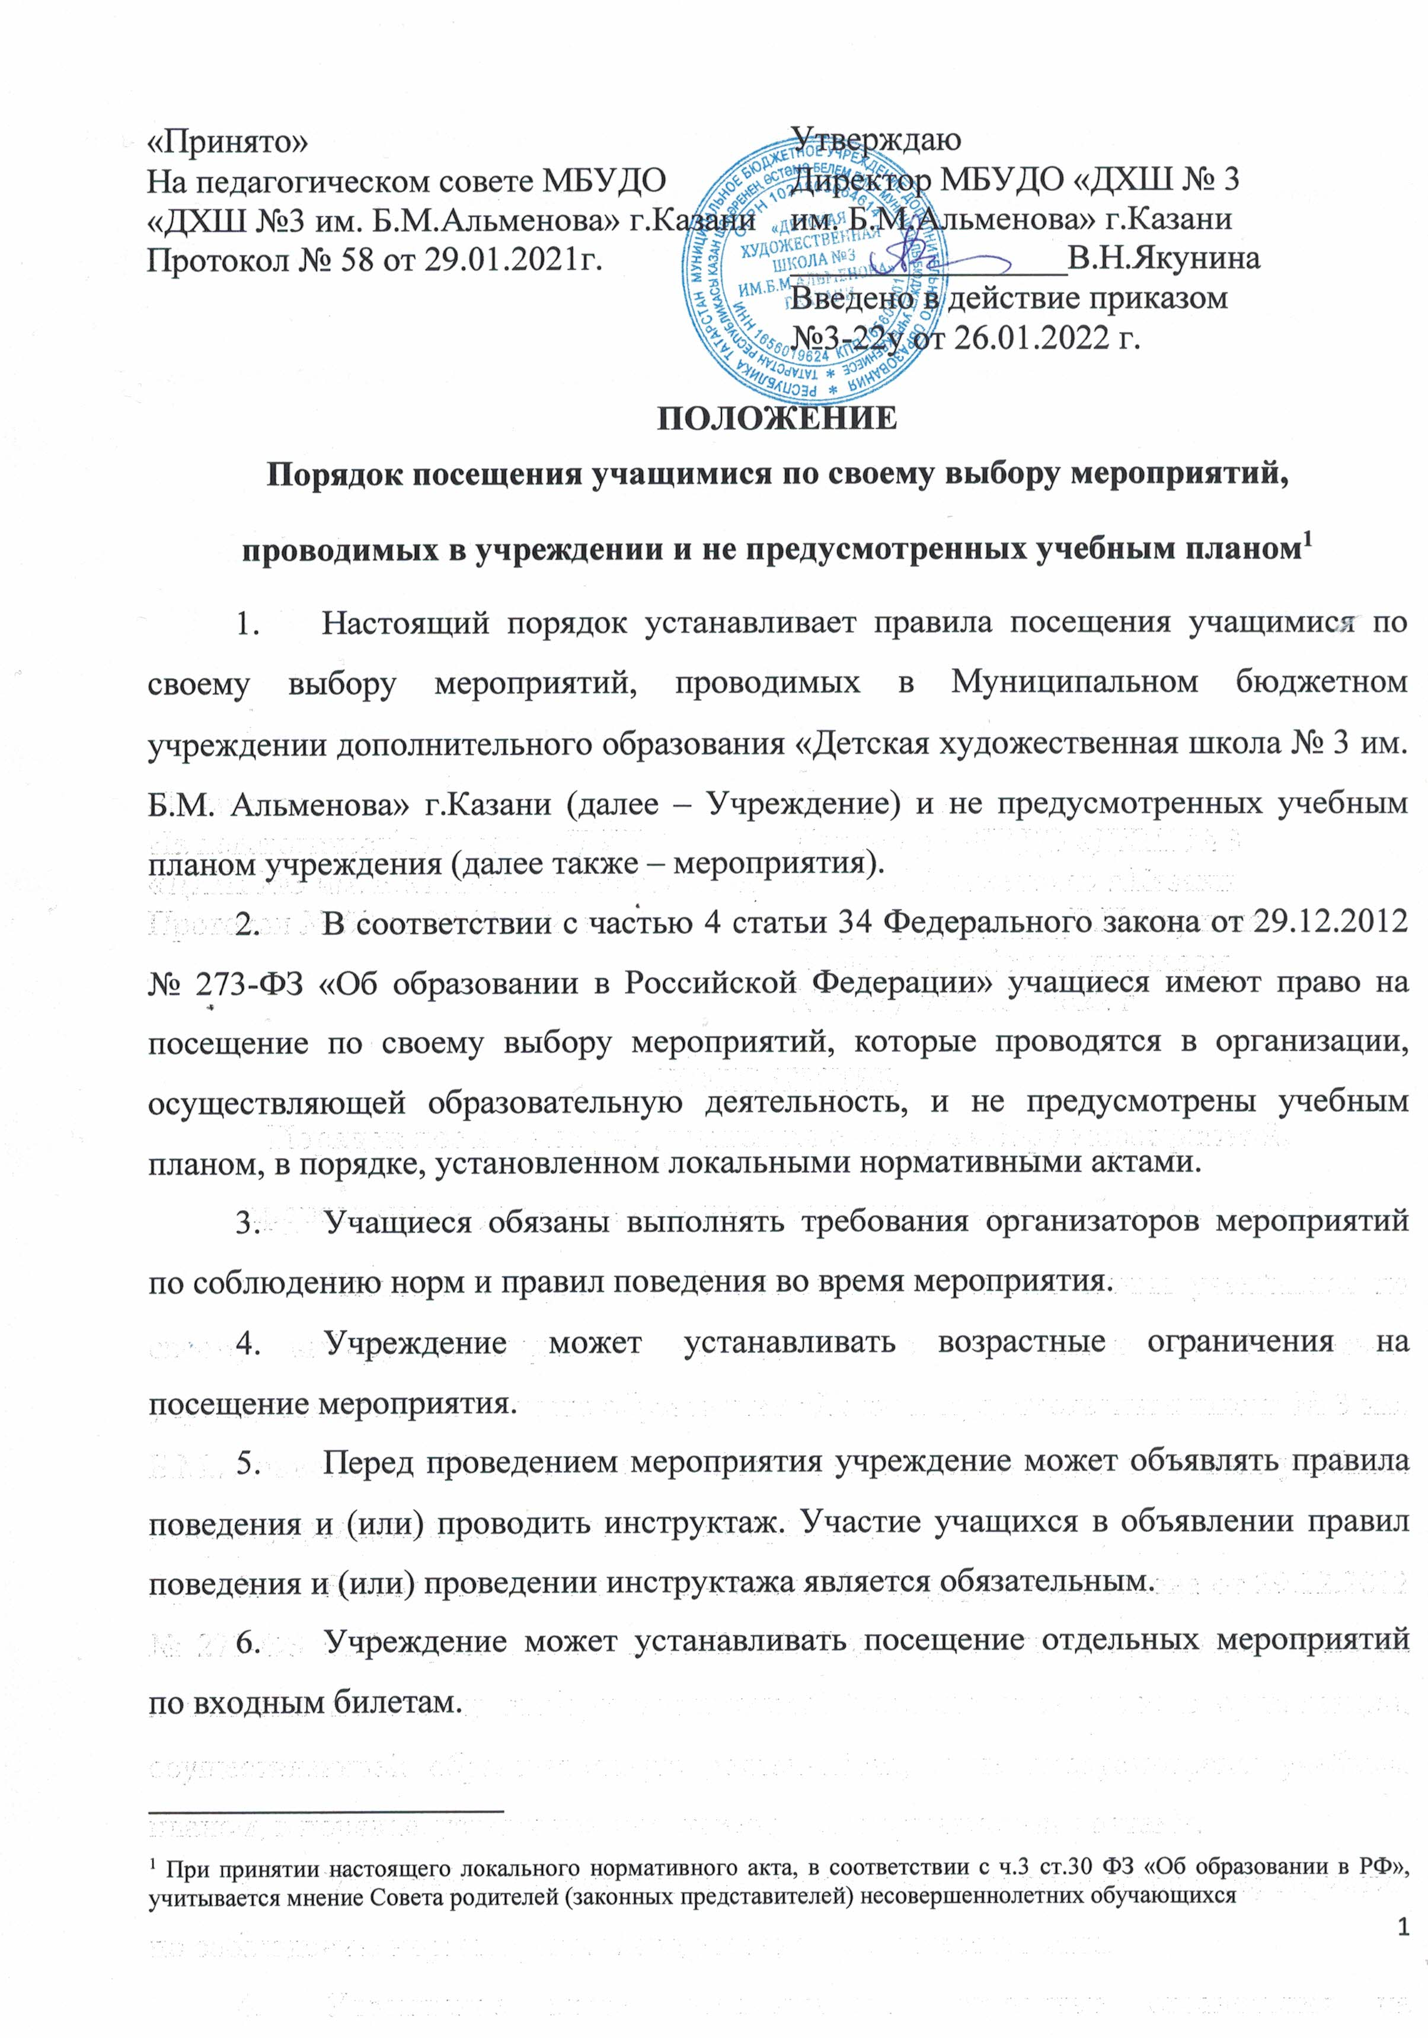
7. Учреждение может устанавливать право на ведение учащимися во время мероприятий фото и видеосъемки с разрешения учреждения.
8. Учреждение может устанавливать запрет на пользование мобильной связью во время мероприятия.
9. Учреждение может устанавливать запрет на повторный вход на мероприятие.
10. Учащиеся имеют право использовать плакаты, лозунги, речёвки во время проведения состязательных, в том числе спортивных мероприятий, а также соответствующую атрибутику (бейсболки, футболки с символикой мероприятия).
11. Учащимся запрещено приводить на мероприятия посторонних лиц без представителя учреждения, ответственного за проведение мероприятия.

